学生

PC端缴费
1，访问缴费功能
登录系统后点击左侧菜单的“学历应用”，在菜单中找到“学生缴费”点击，即可访问到缴费功能界面。
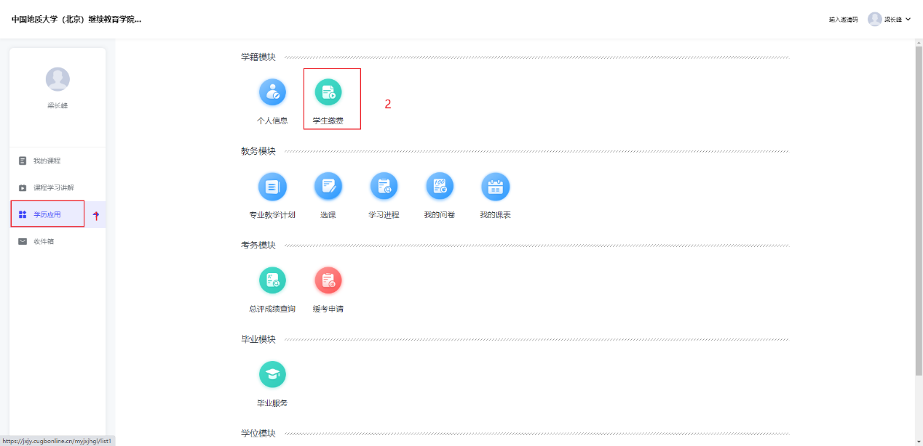

2，在我的订单，界面找到全部未支付的订单。点击支付并扫码进行付款
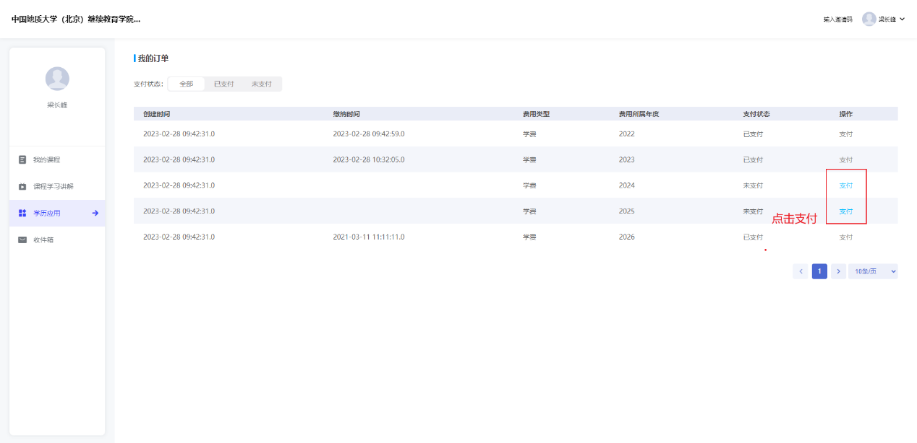

3，扫码进行付款
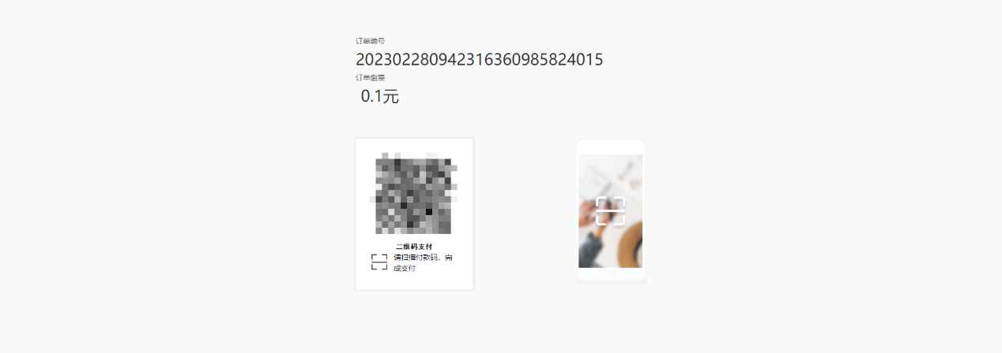

介绍另外一种情况，延期缴纳：
系统允许在非缴纳时间段内，例外缴费一次。
按钮在超过管理员设置的缴纳截至时间范围时会自动开启，只需要点击“延期缴纳”按钮，即可额外获得一次缴费机会，但必须在点击按钮当天内进行缴纳。否则只能等待管理员下次开启缴费入口。
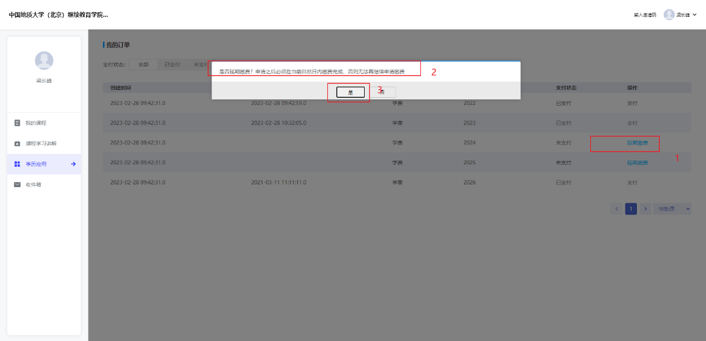

移动端缴费
新生需在通过人脸识别后，才可以进行线上缴费。
学院管理员在管理后台财务模块设置学费标准和缴费时间段，学生在学习通上点击“费用缴纳”功能球进入页面缴费。
点击费用缴纳功能球。
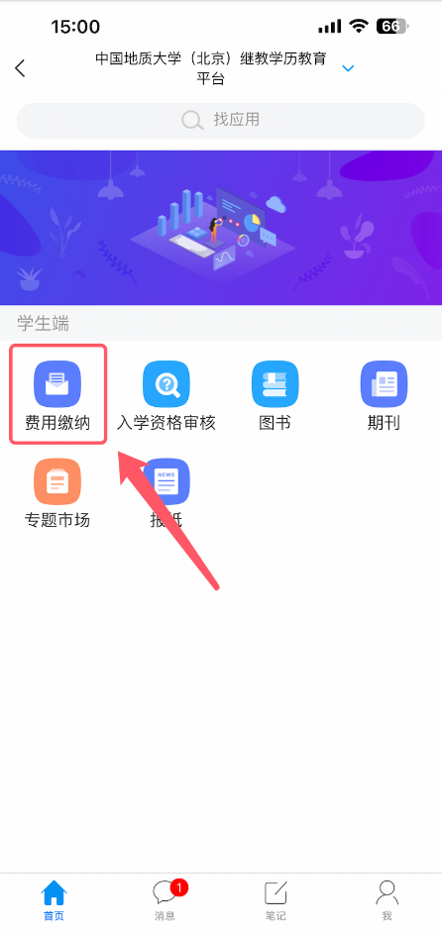
点击后可在新页面查看到自己的缴费情况，点击未支付信息的“支付”按钮即可缴纳。
